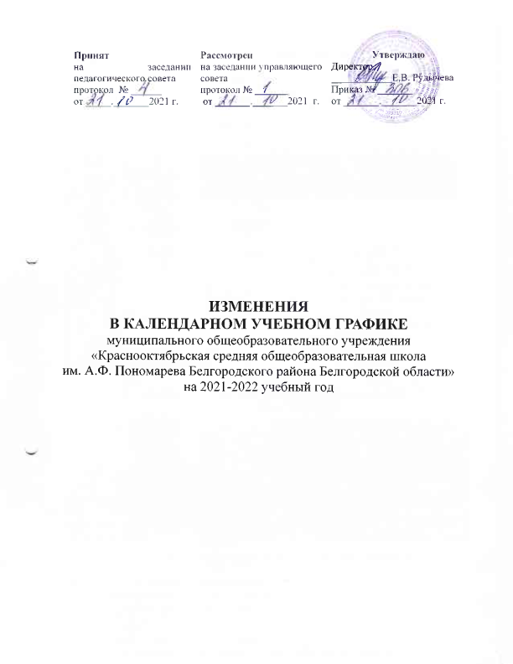

Годовой календарный график для обучающихся 1-х классов

Начало учебного: года 1 сентября (среда) 2021 г.
Продолжительность учебного года – 33 недели
Окончание учебного года - 31 мая (вторник) 2022 г.
Начало учебных занятий - 09.00
Режим обучения – 5-дневная рабочая неделя
Продолжительность учебных занятий по четвертям в учебных неделях
и рабочих днях:
 | Дата |  | Продолжительность
 |  |  | Количество учебных недель в четверти | Количество рабочих дней в четверти
I четверть | 01.09.21 | 22.10.21 | 7 недель | 38
II четверть | 08.11.21 | 24.12.21 | 7 недель | 35
III четверть | 10.01.22 | 27.03.22 | 10 недель | 48 =50-3+1  14.02.22 - 20.02.22 (дополнительные каникулы для учащихся 1-х классов); 23.02 (среда), 7.03 (понедельник). 8.03 (вторник)
IV четверть | 04.04.22 | 31.05.22 | 9 недель | 38=42-4  2.05(понедельник), 3.05(вторник), 9.05(понедельник)  10.05 (вторник)
Итого в 2021/2022 учебном году |  |  | 33 | 159 дней
Всего |  |  | 33 | 159 дня
Продолжительность каникул, праздничных и выходных дней
в течение 2021/2022 учебного года:

 | Дата начала каникул | Дата окончания каникул | Продолжительность каникул, праздничных и выходных дней в календарных днях
Осенние каникулы | 23.10.2021 г. | 07.11.2021 г. | 8
Зимние каникулы | 25.12.2021 г. | 09.01.2022 г. | 16
Дополнительные каникулы | 14.02.2022 г. | 20.02.2022 г. | 7
Весенние каникулы | 28.03.2022 г. | 03.04.2022 г. | 7
Летние каникулы(1-8 классы) | 01.06.2022 г. | 31.08.2022 г. | 92
Праздничные дни | - | - | 7

Годовой календарный график для обучающихся 2-8-х, 10 классов

Начало учебного: года 1 сентября (среда) 2021г.
Продолжительность учебного года – 34 недель
Окончание учебного года - 31 мая (вторник) 2022 г.
Начало учебных занятий - 08.10 – 5-8,10 классы
09.00.- 2-4 классы
Режим обучения – 5-дневная рабочая неделя
Регламентирование образовательного процесса на учебный год
Продолжительность учебных занятий по четвертям в учебных неделях и рабочих днях для 2-8-х классов
 | Дата |  | Продолжительность
 |  |  | Количество учебных недель в четверти | Количество рабочих дней в четверти
I четверть | 01.09.21 | 22.10.21 | 7 недель | 38
II четверть | 08.11.21 | 24.12.21 | 7 недель | 35
III четверть | 10.01.22 | 25.03.22 | 11 недель | 53 = 55-3+1(05.03 суббота) дней:  23.02 (среда), 07.03. (понедельник  08.03 (вторник)
IV четверть | 04.04.22 | 31.05.22 | 9 недель | 38 = 42-4 дня:  02.05(понедельник), 03.05(вторник), 09.05(понедельник)  10.05 (вторник)
Итого в 2021/2022 учебном году |  |  | 34 | 164 дней
Всего |  |  | 34 | 164 день

Продолжительность каникул, праздничных и выходных дней
в течение 2021/2022 учебного года:
 | Дата начала каникул | Дата окончания каникул | Продолжительность каникул, праздничных и выходных дней в календарных днях
Осенние каникулы | 23.10.2021 г. | 07.11.2021 г. | 8
Зимние каникулы | 25.12.2021 г. | 09.01.2022 г. | 16
Весенние каникулы | 28.03.2022 г. | 03.04.2022 г. | 7
Летние каникулы(1-8 классы) | 01.06.2022 г. | 31.08.2022 г. | 92
Праздничные дни | - | - | 7

Годовой календарный график для 9, 11-х классов

Начало учебного: года 1 сентября (среда) 2021 г.
Продолжительность учебного года – 34 недель
Окончание учебного года - 31 мая (вторник) 2022 г.
Начало учебных занятий - 08.10
Режим обучения – 5-дневная рабочая неделя

Регламентирование образовательного процесса на учебный год

Продолжительность учебных занятий по четвертям в учебных неделях и рабочих днях для 9, 11-х классов

 | Дата |  | Продолжительность
 |  |  | Количество учебных недель в четверти | Количество рабочих дней в четверти
I четверть | 01.09.21 | 22.10.21 | 7 недель | 38
II четверть | 08.11.21 | 24.12.21 | 7 недель | 35
III четверть | 10.01.22 | 27.03.22 | 11 недель | 53 = 55-3+1(05.03 суббота) дней:  23.02 (среда), 07.03. (понедельник  08.03 (вторник)
IV четверть | 04.04.22 | 31.05.22 | 9 недель | 38 = 42-4 дня:  02.05(понедельник), 03.05(вторник), 09.05(понедельник)  10.05 (вторник)
Итого в 2021/2022 учебном году |  |  | 34 | 164 дней
Всего |  |  | 34 | 164 день

Продолжительность каникул, праздничных и выходных дней
в течение 2021/2022 учебного года:

 | Дата начала каникул | Дата окончания каникул | Продолжительность каникул, праздничных и выходных дней в календарных днях
Осенние каникулы | 23.10.2021 г. | 07.11.2021 г. | 8
Зимние каникулы | 25.12.2021 г. | 09.01.2022 г. | 16
Весенние каникулы | 28.03.2022 г. | 03.04.2022 г. | 7
Летние каникулы(1-8 классы) | 01.06.2022 г. | 31.08.2022 г. | 92
Праздничные дни | - | - | 7

Организация промежуточной аттестации учащихся:

В 4-8 классы промежуточная аттестация в форме ВПР по предметам: русский язык и математика.

